Министерство образования и молодежной политики Свердловской области



ГАПОУ СО «Екатеринбургский колледж транспортного строительства»

Отчёт по программе «**Практическое занятие 5-6**»

Выполнил: Плюхин Владимир

Группа: ПР-23

Преподаватель: Мирошниченко Г.В

2024

**Задание 1:**

Ввести с клавиатуры 2 числа. Увеличить большее из них на

1, если числа равны, возвести первое число в 3 – ю степень, иначе вывести

соответствующее сообщение.

**Входные данные**

A,b – double

**Выходные данные**

A,B – double

**Блок-схема**



**Листинг программы (если есть)**

import kotlin.math.pow  
  
fun main(){  
 try{  
 println("Введите первое число")  
 var a= readLine()!!.toDouble()  
 println("Введите второе число")  
 var b= readLine()!!.toDouble()  
 when{  
 (a>b)->println("Первое число больше и его новое значение = ${a+1}")  
 (b>a)-> println("Второе число больше и его новое значение = ${b+1}")  
 else ->println("Числа равны,новое значение первого числа = ${a.pow(3)}")  
 }  
  
}catch(a:Exception){  
 println("вы ввели символ")  
  
 }}

**Тестовые ситуации**

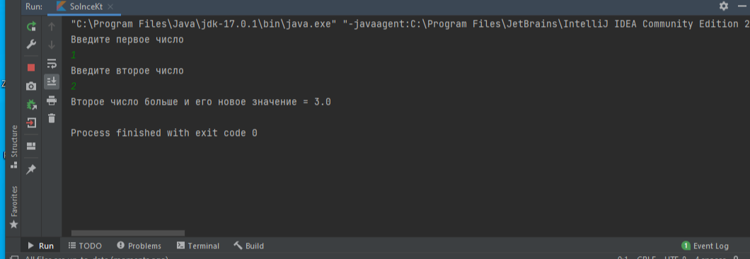

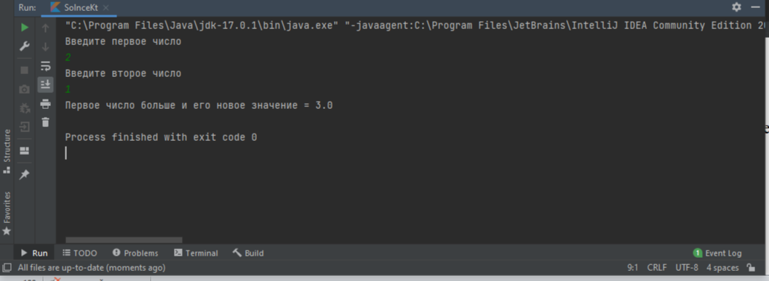

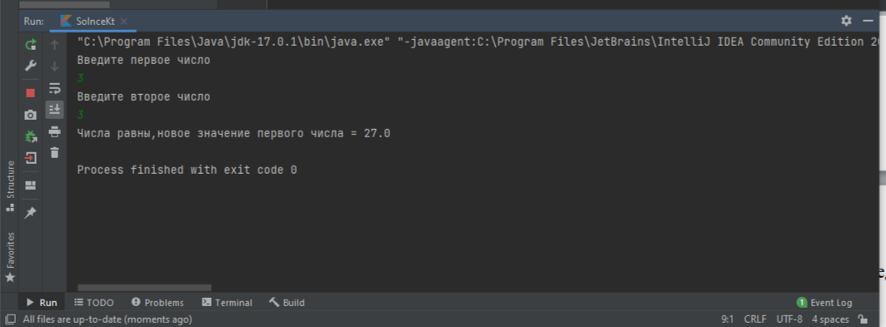

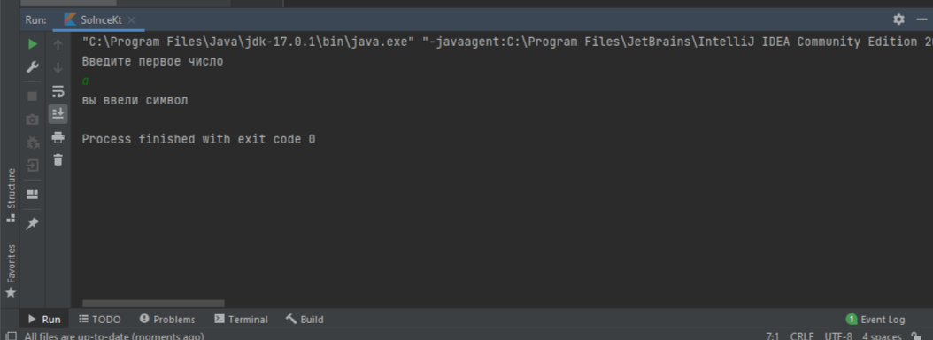

**Задание 2**

Для произвольной цифры от 0 до 9 вывести на консоль ее

значение прописью, используя оператор when. Например, для цифры 9 на

консоли должна быть напечатана строка «Девять».

**Входные данные**

a-int

**Выходные данные**

Текст

**Блок-схема**



**Листинг программы**

fun main(){  
 try{  
 *println*("Введите число от 0 до 9")  
 var a= *readLine*()!!.*toInt*()  
 when(a){  
 1->*println*("one")  
 2->*println*("two")  
 3->*println*("three")  
 4->*println*("four")  
 5->*println*("five")  
 6->*println*("six")  
 7->*println*("seven")  
 8->*println*("eight")  
 9->*println*("nine")  
 0->*println*("zero")  
 else->*println*("Другая цифра")  
  
  
 }  
 }catch (a:Exception){  
 *println*("Вы ввели символ") }  
}

**Тестовые ситуации**

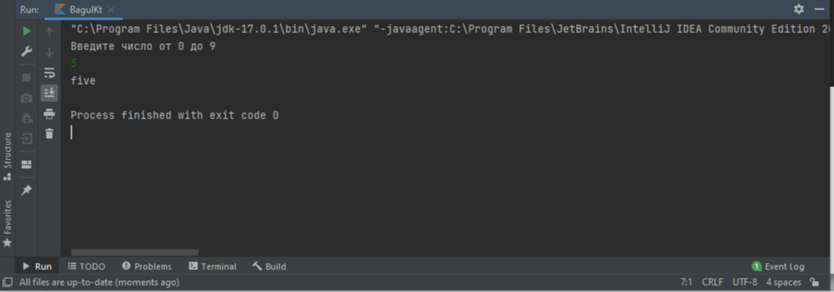

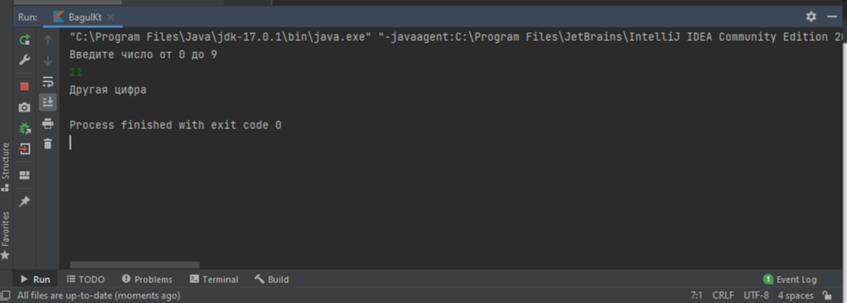

**Вывод**

В ходе данной практической работы я научился работать с When в Kotlin